◇客委會舉辦盤花比賽．頭名盤花奉獻敬伯公
盤花使用介花材,有；仙丹花（新丁花）、芙蓉、扁柏、大理花、圓板花、山馬茶(白花仔)、夜合、見笑草、樹蘭、玉蘭 花、菊花、玫瑰花、美人蕉、黃蝴蝶、桂花……等等,以屋前屋後所種花為主,代表客家人勤儉持家精神。
今年盤花比賽辦法：
一、主辦單位：行政院客家委員會臺灣客家文化中心籌備處。
二、執行單位：六堆客家文化園區、屏東縣客家文化協會。
三、活動時間：100年3月6日(日)下午1~2：30。
四、活動地點：六堆文化園區演藝廳前廣場。
五、活動組別：
(一)社會組(每組二人須共同出席參加製作)。
(二)親子組(以幼稚園、國中小學生與家長)。
六、活動內容：
(一)1、下午1:00~1:30 報到及盤花教學活動
2、下午1:30~2:10 盤花製作比賽
3、下午2:10~2:30 評分並頒獎
(二)花材：請自備，主辦單位酌于補助每組100元。以客家人喜歡在庭院種植之鄉土花材為主(因為盤花祭拜之後,做得淨身之用,所以,做唔得採用有毒花 材)。
(三)花器：直徑15公分之圓形紅色塑膠盤,由主辦單位準備,每組2個。
七、獎勵辦法：
第一名（親子組、社會組）取1組，獎金1,500元。
第二名（親子組、社會組）取2組，獎金1,200元。
第三名（親子組、社會組）取3組,獎金1,000元。
佳 作（親子組、社會組）取20組,獎品一份。
※參加比賽者發給精美紀念品一份。
報名表如附件
---------------------------------------------------------------------
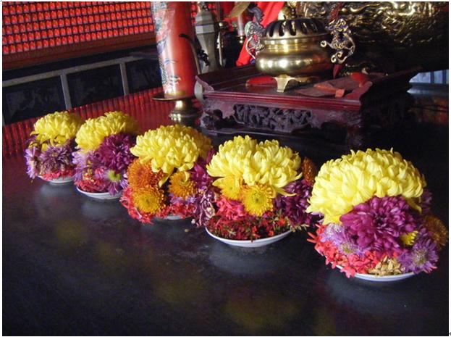
▲靚靚介盤花
「靚靚介盤花 拜伯公」製作比賽報名單
組名 | 參加者姓名 | 稱謂 | 住址 | 電話 | 備註
親子組 |  |  |  |  | ※以家庭為單位，可每組2-4人，須共同出 席製作。

組名 | 參加者姓名 | 住址 | 電話 | 備註
社會組 |  |  |  | ※每組2人，須共同出席參加製作。
舉辦地點：六堆客家文化園區
住址：屏東縣內埔鄉建興村信義路588號
電話：08-7230100
報名電話：08-7230100
傳真電話：08-7230133
E-mail：llgsa1952@yahoo.com.tw
報名截止日期：100年3月4日

